1. Modificar la moneda de la Price List ' Be Soft Drinker Price List' a EUR.
2. Crear un Purchase Order como el que se muestra a continuación.
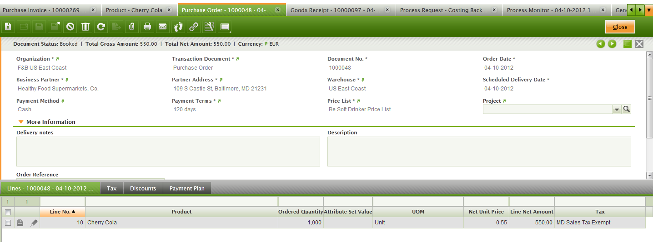
[Nota] Para el producto que se seleccione se debe configurar la cuenta Invoice Price Variance
3. Definir una Purchase Invoice a partir del pedido anterior con un Exchange Rate diferente al global:
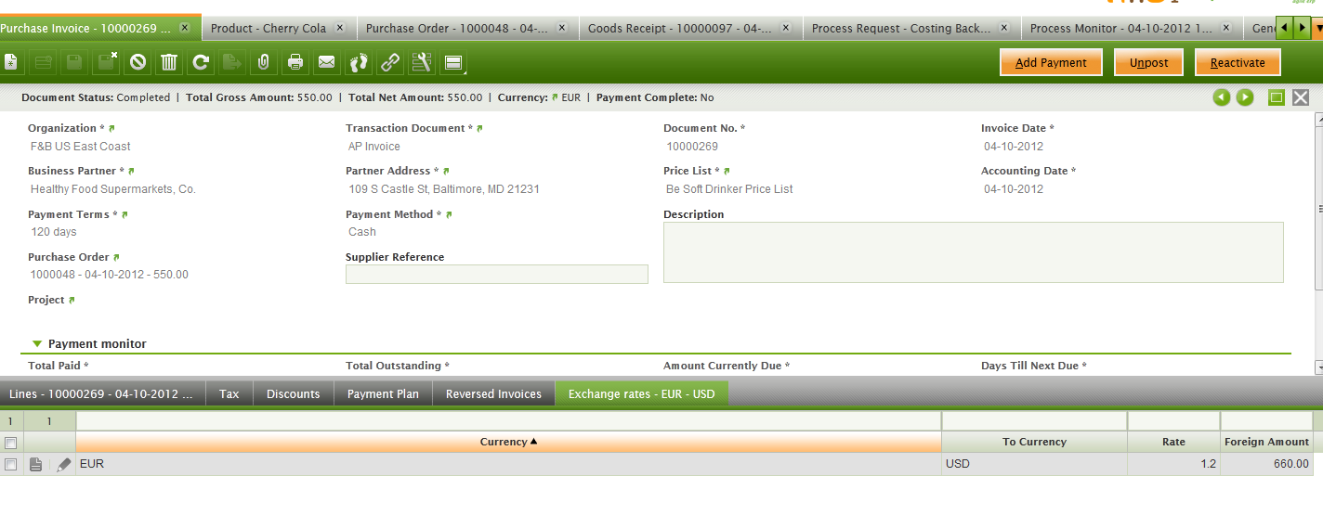
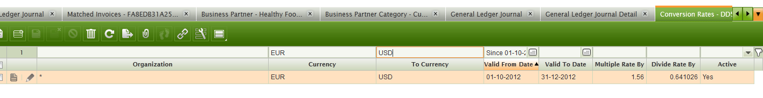
4. Procesar y contabilizar la factura. El proceso contable está utlizando la exchange rate definido por el usuario para el documento.
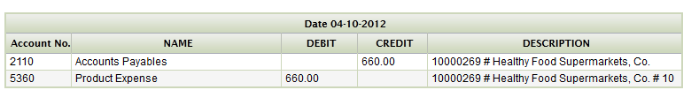
5. Crear un Goods Receipt asociado a esa factura con la misma fecha contable y procesarlo.
6. Ejecutar el proceso de cálculo de costes.
7. Contabilizar el Goods Receipt. El sistema utiliza el Exchange rate global.
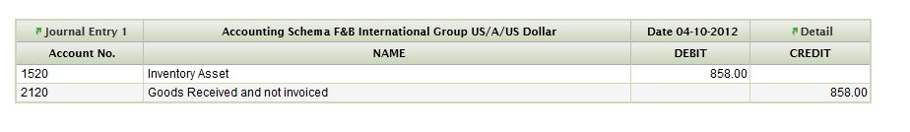
8. Buscar el correspondiente Matched Invoice y contabilizarlo.
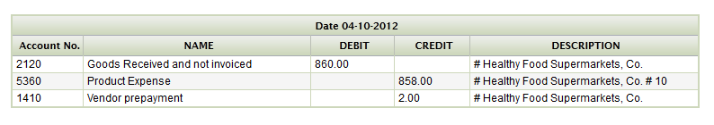
Observar como la cuenta 5360 Product Expense no se está anulando correctamente. Tampoco la cuenta 2120, aunque lo que quería reportar es que para la cuenta 5360 no se está teniendo en cuenta que el usuario a definido un Exchange rate diferente al global.

